Allegato al DUVRI: scheda sicurezza edificio D
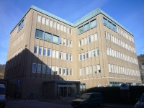
Nel 2015 è iniziata la ristrutturazione, adeguamento e messa in sicurezza dell’edificio, i cui lavori proseguiranno presumibilmente per qualche anno. Il dipartimento economico è traslocato in via Università n°1, ma sono rimasti nell’edificio D molti volumi della biblioteca, che vengono prelevati in caso di urgenza secondo le procedure stabilite con le ditte che si occupano dei lavori.
Attenzione: sono presenti piastrelle in materiale plastico di dimensioni tali da far sospettare di essere state posate durante il periodo in cui veniva utilizzato il vinil-amianto. Tali materiali risultano pericolosi solo se in stato di depauperazione. Inoltre è stato rinvenuto (ed asportato) amianto nei condotti interni dei tubi per il riscaldamento, ma non tutte le zone sono state ancora ispezionate. Nel 2015 sono iniziati i lavori di ristrutturazione dell’edificio che dovrebbero portare al controllo e bonifica totale dell’edificio.

Vie di accesso
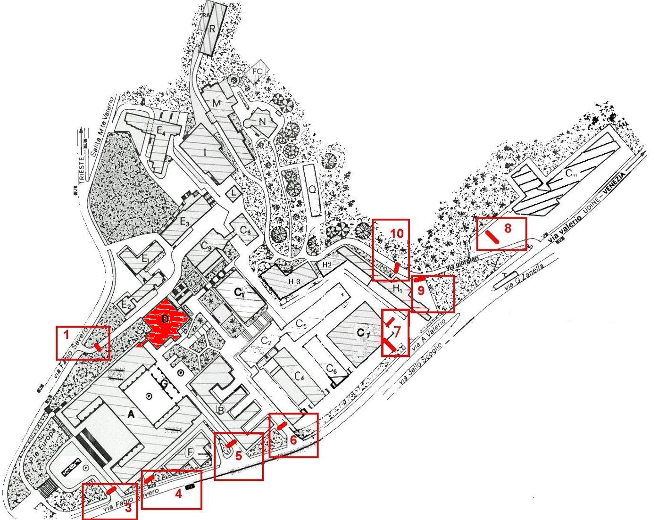

Varco n° 1
Questo varco consente l’accesso agli edifici E₂^{bis}, D (comprese le Officine per l’ordinaria manutenzione), C₉, e ad altri edifici dell’Erdisu.

Passaggio veicolare
Il varco n° 1 è unico ed è impiegato sia per l’entrata sia per l’uscita degli autoveicoli.
Superato il varco di ingresso, vi è da sottolineare come la separazione tra il transito degli autoveicoli ed il transito pedonale appare quasi dappertutto inesistente, come la segnaletica orizzontale relativa ai posti macchina sia appena visibile e così pure la segnaletica orizzontale indicante la corsia preferenziale di emergenza: ne conseguono autoveicoli parcheggiati fuori dei tracciati un po’ per indisciplina, un po’ per segnalazioni carenti. Le condizioni del manto stradale sono da considerarsi buone.

Passaggio esclusivamente pedonale
È inerente la scalinata che collega l’area relativa al varco n° 1 con la zona sul retro dell’edificio A.
Lo stato della pavimentazione è ottimo non vi sono intoppi, l’illuminazione notturna non è ottimale.

Varco n° 5

Passaggio veicolare
Il varco n° 5 è costituito da due varchi distinti, uno per l’entrata degli autoveicoli ed uno per l’uscita degli stessi.
Superato il varco in ingresso, è da sottolineare come il marciapiedi sinistro sia occupato da macchine parcheggiate abusivamente, mentre il marciapiede destro risulta libero in quanto protetto da fioriere e comunque sul lato destro risultano parcheggiati abusivamente autoveicoli: il tutto comporta una compenetrazione di percorsi pedonali e veicolari.
Alla fine della strada di ingresso, sulla destra, vi è un’ampia e breve scalinata di accesso all’edificio B, in buon stato di manutenzione nonché dotata di passamani ai lati.
Alla confluenza tra la strada di accesso e il piazzale, installato sul perimetro dell’edificio B, vi è uno specchio orientato che allerta sul possibile transito di autoveicoli in senso ortogonale.
Più avanti, sulla destra, vi è un piccolo parcheggio ben delimitato da siepi, fioriere e dissuasori verticali tra l’altro con segnaletica al suolo dei posti macchina.
Seguendo il senso rotatorio del piazzale, a sinistra si accede, prima ad un parcheggio ben delimitato riservato agli autoveicoli dell’amministrazione poi al parcheggio ricavato al centro ed ai lati utilizzabili del piazzale, con segnaletica orizzontale dei posti macchina e delle corsie di scorrimento ed in particolare della corsia preferenziale di emergenza ed infine ad un parcheggio riservato a moto cicli.
In alcune aree non interessate al traffico veicolare sono presenti numerosi bottini per la raccolta differenziata dei rifiuti e, nelle immediate vicinanze, numerosi motocicli parcheggiati abusivamente.
Le condizioni del manto stradale e dei piani di calpestio dei marciapiedi sono da considerarsi buone.

Passaggio esclusivamente pedonale
Le aree interessate sono essenzialmente tre: una centrale, dove vi sono dei camminamenti immersi nel verde di prati ed aiuole, e due laterali con scalinate che corrono lungo i lati dell’edificio C₁.
Sono presenti esclusivamente corpi illuminanti bassi ai bordi dei sentieri e cestini per i rifiuti, l’illuminazione delle due scalinate è da considerarsi non ottimale.
Le condizioni della pavimentazione di sentieri e slarghi sono ottime.

Mappe dei pericoli
Le seguenti mappe riportano i principali pericoli presenti nei locali di questo edificio.
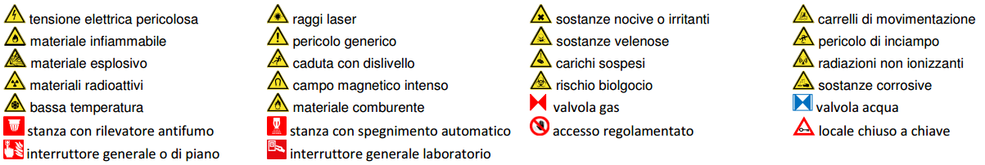
Figura 1 Legenda per le planimetrie dei pericoli
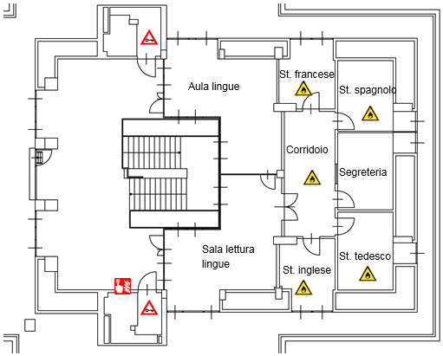
Figura 2 Planimetria dei pericoli del quinto piano dell'edificio D
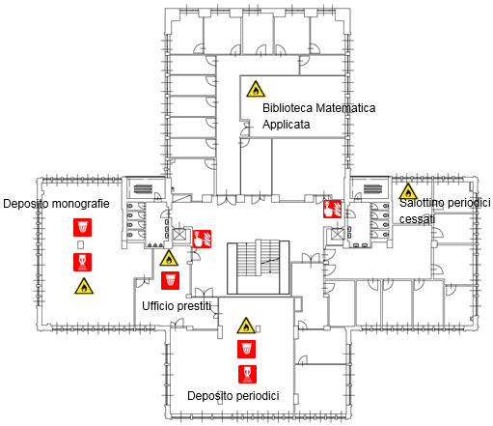
Figura 3 Planimetria dei pericoli del quarto piano dell'edificio D
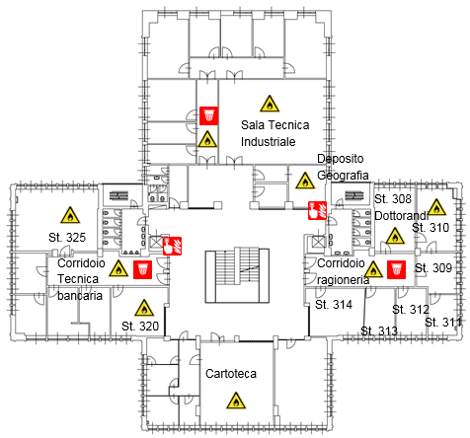
Figura 4 Planimetria dei pericoli del terzo piano dell'edificio D
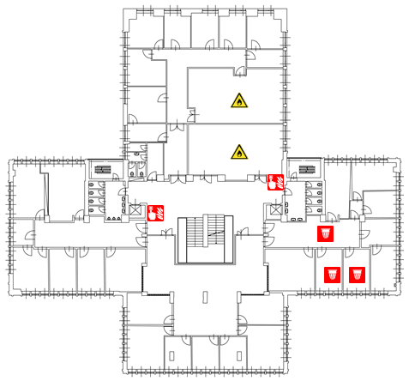
Figura 5 Planimetria dei pericoli del secondo piano dell'edificio D
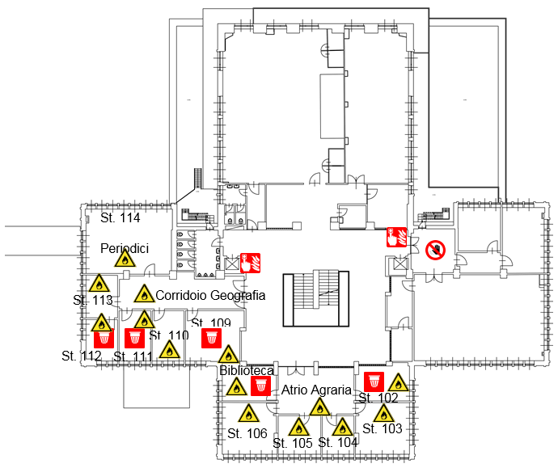
Figura 6 Planimetria dei pericoli del primo piano dell'edificio D
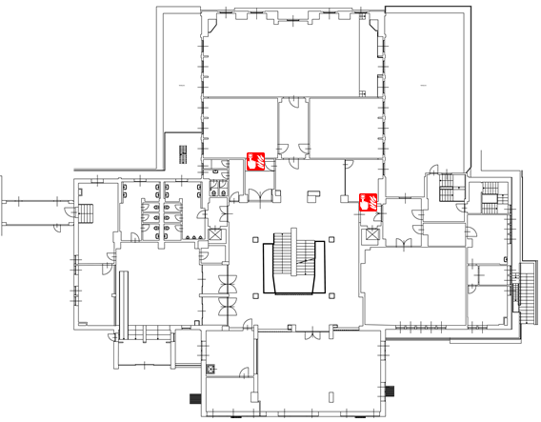
Figura 7 Planimetria dei pericoli del piano terra dell'edificio D
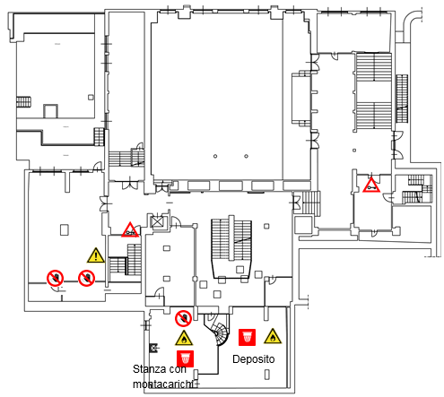
Figura 8 Planimetria dei pericoli del piano seminterrato dell'edificio D
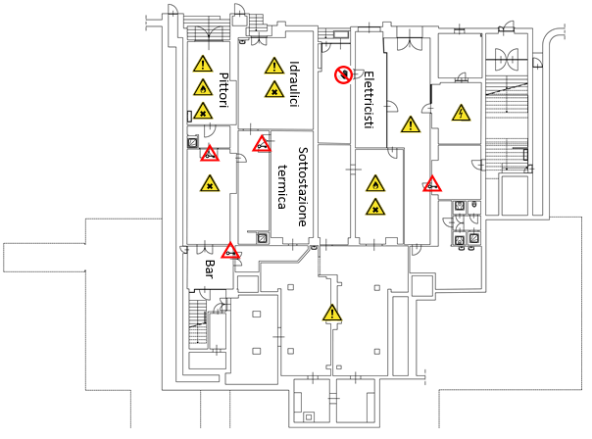
Figura 9 Planimetria dei pericoli del piano interrato dell'edificio D

Locali a basso rischio

Aule didattiche ed aule studio
Nel piano seminterrato è presente una delle aule più capienti dell’ateneo, l’aula A da 500 persone (390 posti a sedere). Al piano terra sono presenti l’aula B da 200 (150) persone, l’aula aula C da 40 (32) persone, l’aula aula D da 40 (32) persone e infine l’aula E da 100 (75) persone.
Al primo piano è presente l’aula F da 80 persone, la sala atti da 200 (40) persone e la sala conferenze da 150 posti. Al secondo piano è presente l’aula DISES da 30 (50) posti e l’aula G da 36 (32) posti. Al quarto paino sono presenti l’uletta dipartimento da 10 posti e l’aula DIMA da 15 posti, mentre al 5° piano è presente solo l’aula L da 16 posti.
Al piano seminterrato sono presenti l’aula H da 20 (22) posti, l’aula K da 15 (20) posti, l’auletta sindacale e la sala lettura da 68 posti. La sala lettura al piano terra è invece da 76 posti.
Il servizio prevenzione e protezione dell’ateneo può fornire un documento aggiornato sui rischi presenti in questi ambienti.

Aule informatiche e linguistiche
Al secondo piano è presente il lab informatico AID da 20 postazioni, nel piano intermedio il laboratorio di Informatica 1 da 50 (35) persone, al primo piano il laboratorio gis con un paio di postazioni, e al quarto piano il laboratorio informatico di dipartimento da 6 persone.
Il servizio prevenzione e protezione universitario può fornire un documento aggiornato sui rischi presenti in questi ambienti.

Uffici
Gli uffici sono distribuiti tra il primo e il quarto piano, mentre al piano terra è presente solo l’ufficio tutori, erasmus e economici - ufficio stage.
Studi dei docenti ed uffici tecnico-amministrativi possono contenere grandi quantità di documenti cartacei, spesso anche sensibili. Sono inoltre sempre presenti postazioni informatiche. Prima di eseguire qualsiasi intervento che preveda lo spostamento di armadi, scrivanie e documenti, contattare i docenti o gli impiegati che occupano la stanza. Per attività prolungate che potrebbero comportare l’impossibilità di operare per tali persone, prendere prima accordi con il committente.

Bar
Nel seminterrato è presente il bar (capienza 100 persone) con il relativo giardino esterno.

Locali ad alto rischio

Biblioteche
Al piano terra sono presenti gli uffici amministrazione e catalogazione della biblioteca. Al 3° piano c’è la biblioteca bancaria - biblioteca industriale, e la cartoteca (che può ospitare fino a 20 persone).
Al primo piano c’è una biblioteca, così come al quarto piano ce ne sono due. Nel seminterrato è invece presente solo un deposito della biblioteca, non accessibile al pubblico. I libri di queste biblioteche sono depositati presso tutti gli studi e uffici dell’edificio, con carichi d’incendio anche non trascurabili.

Officine, archivi e magazzini
Al piano interrato sono presenti “officine” con il magazzino degli idraulici, dei pittori ed impianti elettrici. Il rischio è di incendio e intossicazione, a causa del deposito pitture, solventi e diluenti al nitro e sintetici.

Magazzino elettricisti
Il materiale elettrico è generalmente ricoperto di materiale plastico autoestinguente, però gli imballaggi sono costituiti da normale cartone e polistirolo altamente infiammabili.

Magazzino idraulici
Il materiale elettrico è generalmente poco infiammabile, però gli imballaggi sono costituiti da normale cartone e polistirolo altamente infiammabili.

Magazzino pittori
Il materiale per pittori è generalmente altamente infiammabili e nocivo. Le quantità maggiori si trovano nel laboratorio pittori.

Superfici esterne
L’accesso al tetto piano, ma disposto su due livelli, è possibile tramite una porta-finestra in vetro all’ultimo piano. L’accesso alle terrazze piane è agevole tramite delle porte. Non si rilevano intoppi di particolare rilievo, oltre a quelli propri del tipo di accesso.
Sul tetto non è presente alcun parapetto.

Cavedi e locali tecnici

Cavedi
Tutti i cavedi e cunicoli accessibili sono stati bonificati. E’ possibile la presenza di residui di amianto nei cavedi o cunicoli non ispezionabili, e quindi raggiungibili presumibilmente solo con operazioni di demolizione. Contattare i servizi tecnici di ateneo per una mappa dettagliata ed aggiornata di tale tipologia di spazi.

Locali tecnici
I gruppi di continuità della sala server si trovano al piano terra (ufficio Parma, dove c’è l’interruttore di sezionamento gruppo di continuità sala server).

Ascensori
L’ascensore elettrico a fune (U029) dell’edificio D a sinistra, quello che arriva più in basso, ha 5 fermate, una portata massima di 400 Kg o 5 persone.
L’ascensore elettrico a fune (U030) dell’edificio D a destra, ha 6 fermate, una portata massima di 400 Kg o 5 persone.
I macchinari degli ascensori si trovano al quinto piano.
Sono inoltre presenti:
- un Microlift elettrico a fune (U031) per la biblioteca di economia, che ha 2 fermate e una portata massima di 50 Kg;
- un servoscala (U102).

Locali termici
L’impianto di produzione acqua calda si trova nella sottostazione vecchia vicino officina idraulici.

Condizionamento
Una sottostazioni di condizionamento si trova al piano terra sopra il piano intermedio. L’impianto di condizionamento si trova nel cortile esterno retrostante.

Cabina elettrica
Una cabina elettrica di trasformazione si trova al piano intermedio.

Comandi elettrici
Ogni edificio ha almeno un quadro elettrico di piano. Negli edifici più grandi è possibile siano presenti più quadri d’ala. I laboratori, le officine e gli altri locali tecnici possono essere dotati di un ulteriore quadro proprio, esterno o interno al locale.
Gli edifici più vecchi, o quelli che sono/erano occupati da più dipartimenti/strutture, potrebbero avere una suddivisione diversa, in base alla vecchia/attuale struttura.
Gli impianti sono tutti a normale, ma si può escludere la presenza di qualche residuo spezzone di impianto elettrico non aggiornato. Possono essere presenti anche vecchi spezzoni di impianti scollegati dalla rete principale.
Alcuni edifici possono essere dotati di più linee elettriche autonome, generalmente individuabili dalle etichettature o dal colore diverso delle prese elettriche. Alcune linee possono essere sotto UPS, anche se non segnalato.
Il quadro elettrico generale si trova al piano terra, di fronte alla portineria, mentre i quadri elettrici di piano sono dislocati in ogni piano ala destra e ala sinistra vicino all'ascensore, magazzino dietro il bancone e sopra la portineria al piano terra (bar).

